25 мая 2012 года г. Санкт-Петербург
Анонс линейки GPS-навигаторов teXet. Уже скоро!

Компания «Электронные системы «Алкотел» анонсирует новые продукты ключевого направления GPS-навигации, которые будут представлены на рынке уже этим летом.

Первая новинка TN-522HD DVR, продолжение линейки навигаторов с видеорегистратором, появится в самое ближайшее время. Матрица 1.3 Мп, наличие встроенного датчика G-sensor, улучшенная широкоугольная линза 127 градусов, инфракрасная подсветка – все эти характеристики позволяют более грамотно работать с функцией видеорегистрации. Возможности, которые ранее были доступны пользователям только на обособленных видеорегистраторах, теперь и в навигаторах teXet. Видеодорожка синхронизирована с данными GPS-приемника и датчика удара G-sensor, в результате каждый кадр соответствует определенному значению местоположения скорости и воздействия в каждый момент видеозаписи. Благодаря комплектному ПО TN-522HD DVR привязывает видео к картам, таким образом, можно наглядно отследить собственные передвижения и совершенные маршруты.
teXet TN-522HD DVR появится в продаже в середине июня, стоимость новинки составит 4500 руб.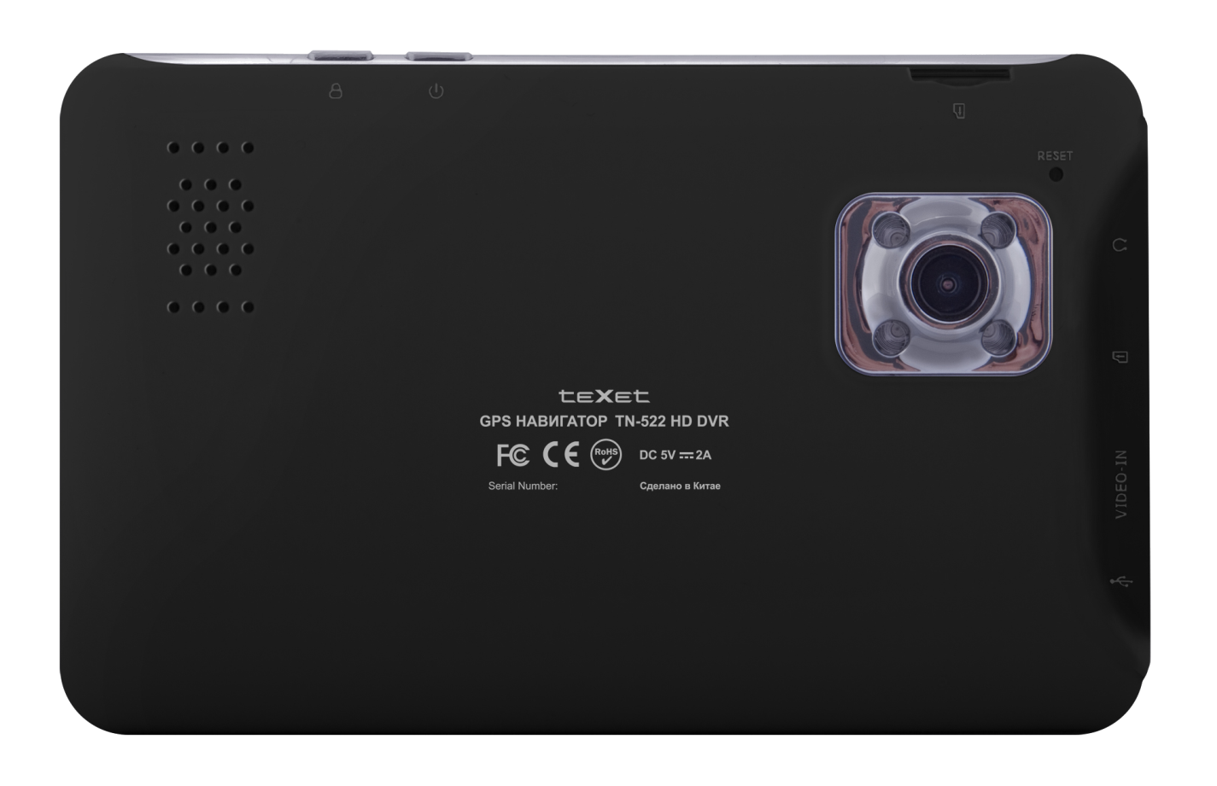«Сейчас ситуация на рынке такая, что продаются либо самые простые бюджетные модели, либо многофункциональные. teXet старается формировать линейку GPS-навигаторов таким образом, чтобы закрыть максимальное количество потребительских предпочтений. Основной тренд для нас – это модели с камерой и навигаторы с расширенным функционалом. Мы первые в стране начали делать подобные устройства и видим в этом перспективную тему. Изначально это было решение на МТК, сейчас наше развитие – это модели на SiRF Atlas V», – считает Игорь Заикин, руководитель направления GPS-навигации компании «Электронные системы «Алкотел».

Неоднократно отмечалось, что минус интегрированной функции видеорегистрации – это зачастую невозможность настроить угол обзора камеры и одновременно комфортное для водителей отображение карт на дисплее. Новинка teXet с поворотной камерой позволяет решить эти задачи. «Тело» навигатора оснащено компактной камерой-надстройкой (угол поворота 270 градусов). Реализована непрерывная циклическая запись (720p 1280x960 25fps) в режиме видеорегистратора, модель также комплектуется программой воспроизведения и привязки кадра к карте.
Дата вывода TN-525HD DVR на рынок – конец июня, рекомендованная розничная цена составит 4700 руб.

В разработке находится функциональная 7-дюймовая модель со встроенной камерой 2 Мп и радар-детектором на борту, что позволяет поймать «первый выстрел» (лазерные, оптические, с различными диапазонами, камеры слежения, др.) и оперативно снизить скорость транспортного средства. Своевременное предупреждение водитель получит благодаря звуковому сигналу навигатора. Эту новинку компания обещает выпустить в конце лета.

Свое продолжение получит и линейка «андроидных» навигаторов. На смену первого навигатора в России на OS Android 2.3 teXet TN-550A, который был представлен в ноябре 2011 года, приходит новый TN-555A (5”, Cortex A8 S1 1ГГц, 512 MB DDR2, GNS7560ET GPS, WiFi, USB OTG, Android 4.0). Мощный процессор и самая свежая версия операционной системы, безусловно, дает преимущества водителям в определении дорожной ситуации. Стоимость TN-555A не превысит 4900 руб.

Продолжает линейку модель teXet TN-590A DVR. Это также 5-дюймовый автонавигатор на процессоре Cortex A8 S1 1ГГц, однако, наличие встроенного GSM-модуля выводит устройство на новый уровень. Флагман линейки навигаторов на Android TN-590A DVR, помимо всех преимуществ предшественников, будет оснащен встроенным видеорегистратором. Таким образом, это уже не просто популярное «2 в 1», а по-настоящему многофункциональное портативное решение с возможностью получения информации о пробках тремя способами и камерой на борту для фиксации дорожной ситуации.

Вполне вероятно, что уже к осени появится двухсистемный навигатор GPS/ГЛОНАСС на Android 4.0. Отличительными особенностями разработки станет 5-дюймовый емкостный экран, что ранее не было реализовано в навигаторах teXet, так как значительно сказывалось на стоимости устройства, и встроенный GSM-модуль. Это «андроидный» аналог самой популярной модели линейки GPS-навигаторов teXet, TN-650 A5. Заявленная стоимость 5500 руб.

Информация о компании
Торговая марка teXet принадлежит компании ЗАО «Электронные системы «Алкотел», которая имеет 19-летний опыт разработчика-изготовителя на российском рынке телекоммуникаций. Сегодня продукты teXet – это средства связи (GSM и DECT-телефоны), портативная цифровая техника (MP3-плееры, электронные книги, фоторамки, планшетные компьютеры на OS Android) и GPS-навигаторы. Компания имеет долгосрочные партнерские отношения с крупнейшими федеральными ритейлерами и региональными торговыми сетями в России, а также развитую дилерскую сеть в странах СНГ. По итогам 2011 года бренд укрепил свои позиции по ряду направлений, значительно увеличив объемы выпускаемой техники. teXet занимает второе место по продажам радиотелефонов DECT и MP3-плееров, а также третью позицию по объему электронных книг. Подробная информация о продуктах teXet на сайте www.texet.ru.
Контактная информация:
Адрес компании: г. Санкт-Петербург, ул. Маршала Говорова, д. 52.
+7 (812) 320-00-60, +7 (812) 320-60-06, доб. 114
Контактное лицо: Кириленко Кира, руководитель PR отдела
e-mail: kira@texet.ru, URL: http://www.texet.ru

